POP – Procedimento Operacional Padrão – (11.02.25.13.01) - Tutorial conferência web - RNP
Passo a Passo para conferência web (Reunião pela internet) - On-line, com mesmo login e senha do SIPAC e SIGAA (Servidores e Alunos)
1º Pto site da UNIFAP: http://www.unifap.br/
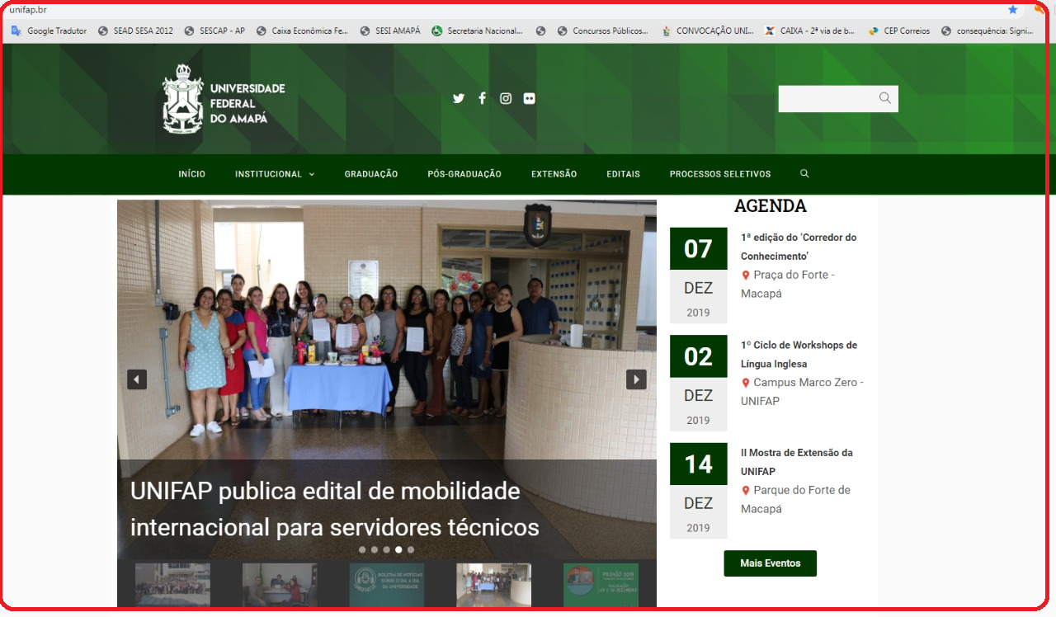

2º Pto site do https://conferenciaweb.rnp.br/
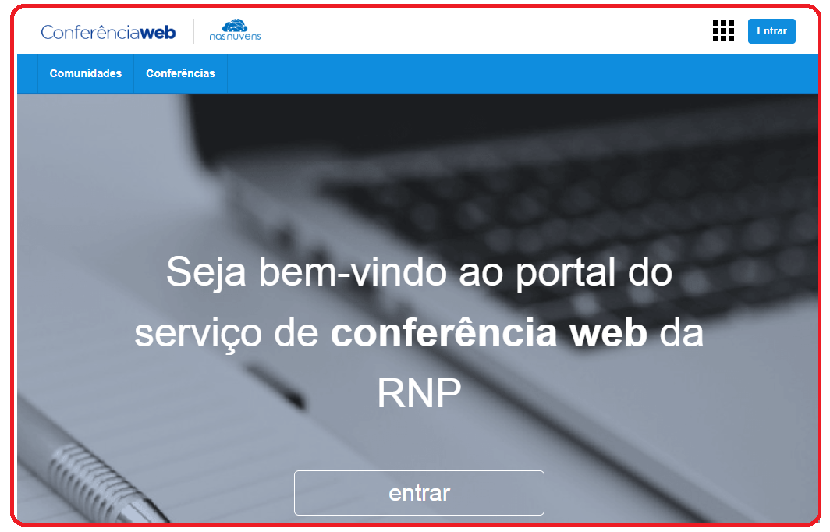
3º Pto - Apos acessar a página do RNP, clique em “ENTRAR” https://conferenciaweb.rnp.br/login
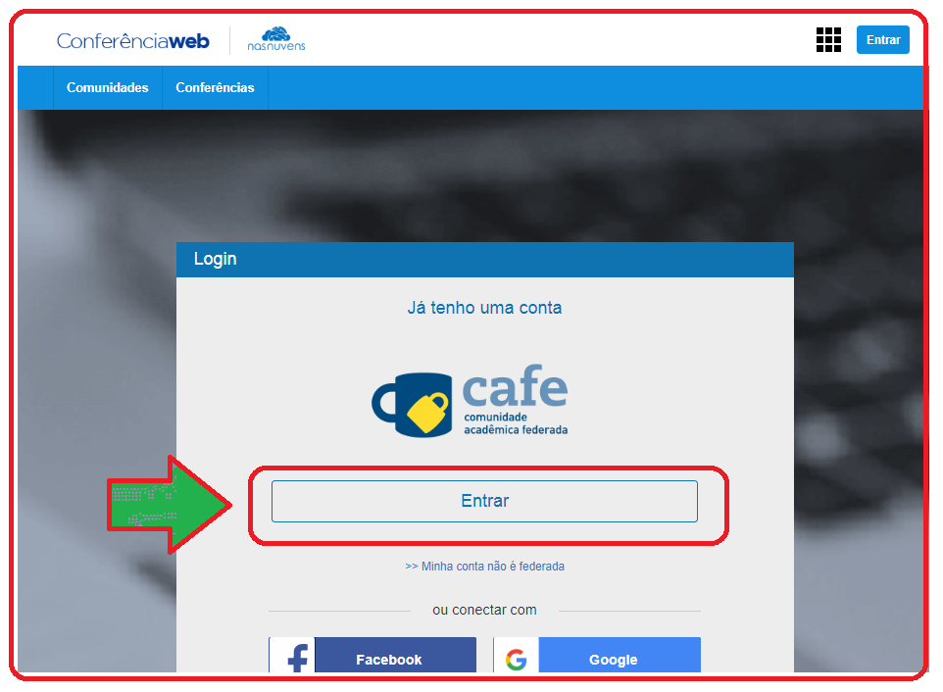
Obs. Todos os servidores e alunos devidamente ativos da instituição, ressaltas-se que o acesso é realizado utilizando-se o login e senha utilizados no SIG.

3.1.- Sabemos que o mesmo registra o nome dos participantes, (e isso e importante) para redijr as ATAS,

a) O REGISTRO DE NOMES É REALIZADO NO MOMENTO DE ENTRADA DOS PARTICIPANTES, sendo que esta entrada pode ser efetuada através de login pelo CAFE ou apenas utilizando um nome escolhido pelo participante.
b) Recomenda-se a entrada através do CAFE (login e senha do SIG) para a utilização de nome regstrado nos sistemas institucionais.
c) A entrada sem autenticação CAFE é recomendada para convidados que não façam parte de nenhuma instituição que esteja cadastrada na Comunidade Acadêmica Federada (CAFE). Tais usos são demonstrados no vídeo: www.youtube.com/watch?v=29nr0B2Pp5s

3.2. - Assim como o sistema de VOTAÇÃO.
a) O sistema de votação pode ser verificada a sua utilização em:
www.youtube.com/watch?v=gfh2GtVjPps

b) Assim, quaisquer dúvidas não esclarecidas, existe o manual do usuário disponível em:
https://wiki.rnp.br/pages/viewpage.action?pageId=89114583

Resumo de Trabalho: Orientações e recomendações obtidas através da equipe técnica da NTI/UNIFAP - Chamado - ID: 18701 (2020-07-24 17:55) bem como Chamado - ID: 18634 (2020-07-13 11:34)

4º Pto - Apos “ENTRAR” https://conferenciaweb.rnp.br/login, página do RNP, procure a IES “Unifap”
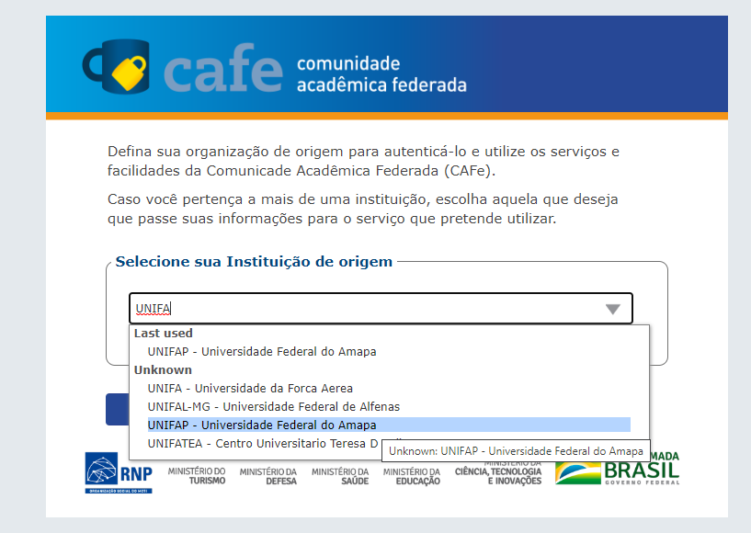
5º Pto – Após, selecionar a IES “Unifap” Prossiga para o próximo passo.
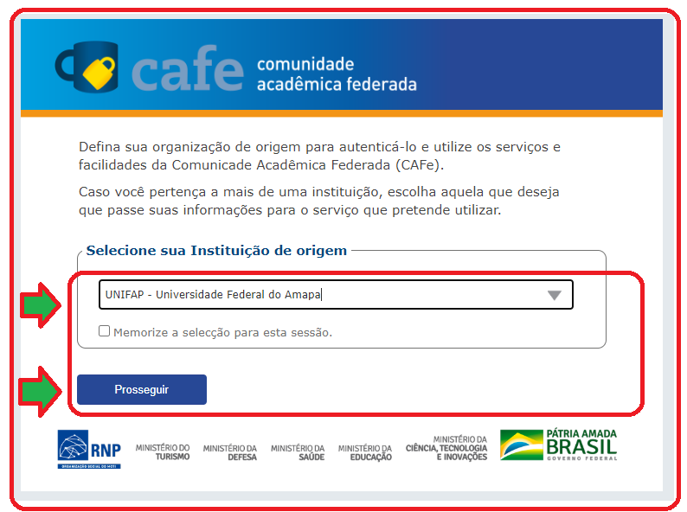
6º Pto - Após, ter inserido a IES “Unifap” insira suas credenciais (MESMO LOGIN e SENHA DO SIG/SIPAC, SIGAA) sistema institucional atualmente utilizado na UNIFAP.
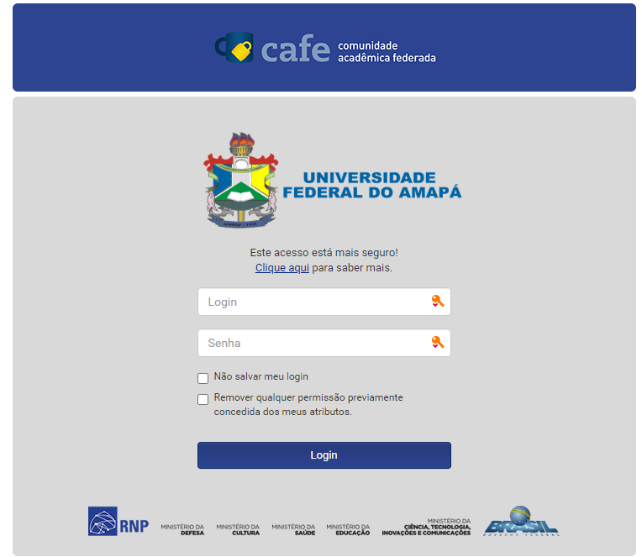

O Acesso a Esta reunião virtual e através da mesma senha do SIG (SIPAC, SIGAA). ou seja as mesmas credenciais da UNIFAP.

SIGNIFICADO de RNP - Rede Nacional de Ensino e Pesquisa

7º Pto -Acesso principal à reunião, fazer e entrar com as credenciais da UNIFAP,
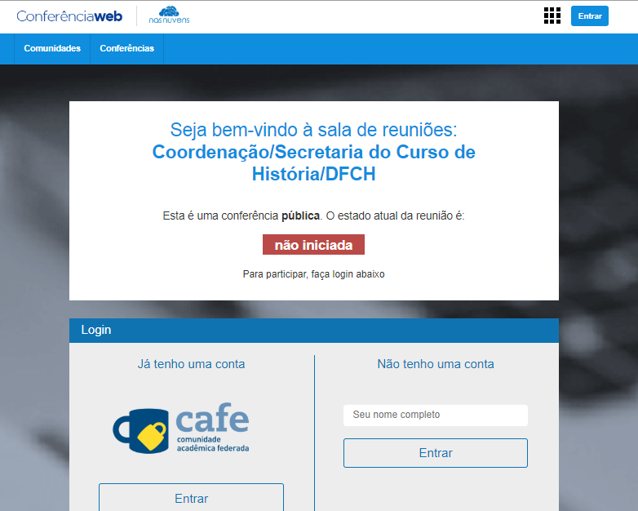

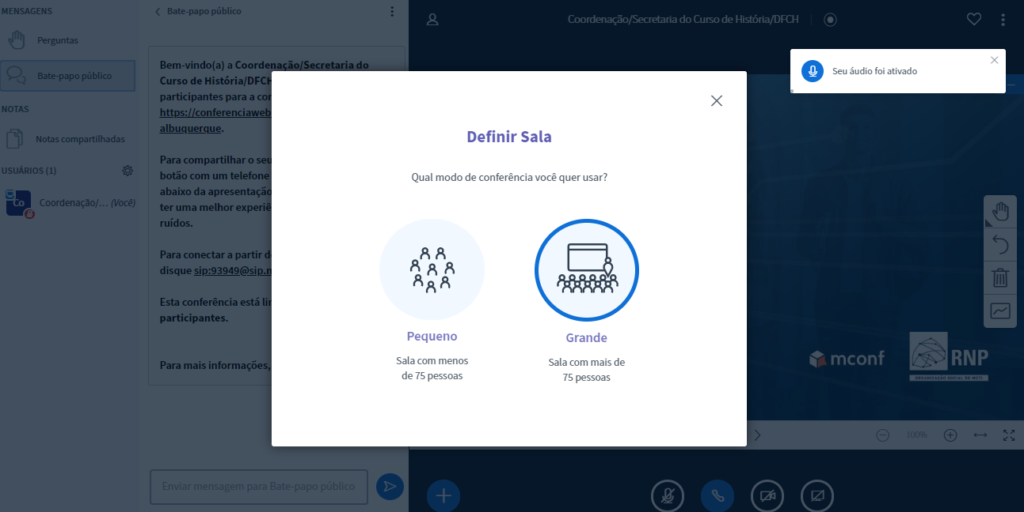
Sala de reunião virtual:

9º Pto -Acesso principal

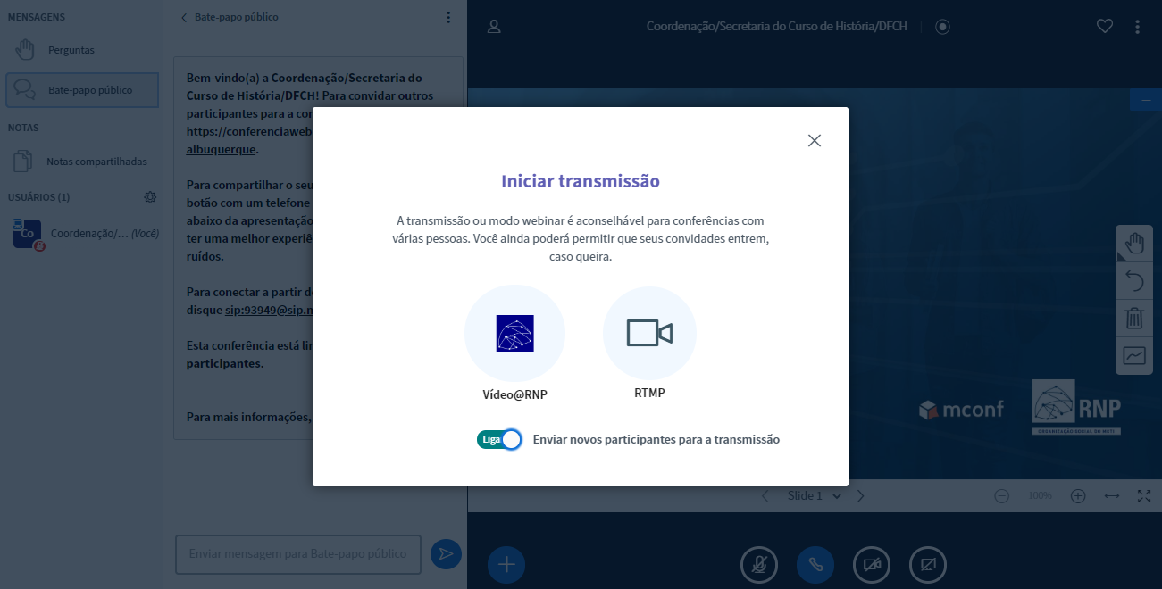
10º Pto -Acesso principal
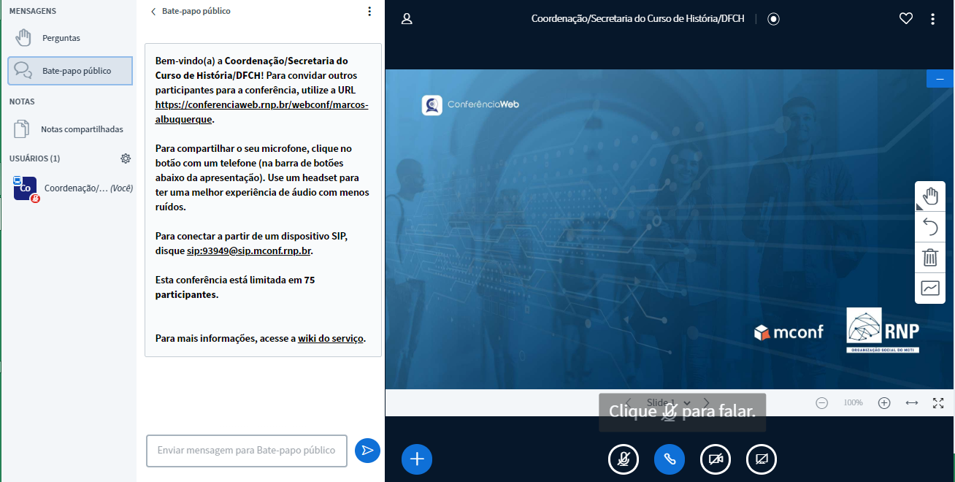
Bem-vindo (a) a Coordenação/Secretaria do Curso de História/DFCH! Para convidar outros participantes para a conferência, utilize a URL https://conferenciaweb.rnp.br/webconf/marcos-albuquerque.
Para compartilhar o seu microfone, clique no botão com um telefone (na barra de botões abaixo da apresentação). Use um headset para ter uma melhor experiência de áudio com menos ruídos.
Para conectar a partir de um dispositivo SIP, disque sip:93949@sip.mconf.rnp.br.
Esta conferência está limitada em 75 participantes.
Para mais informações, acesse a wiki do serviço.

11º Pto -Acesso principal
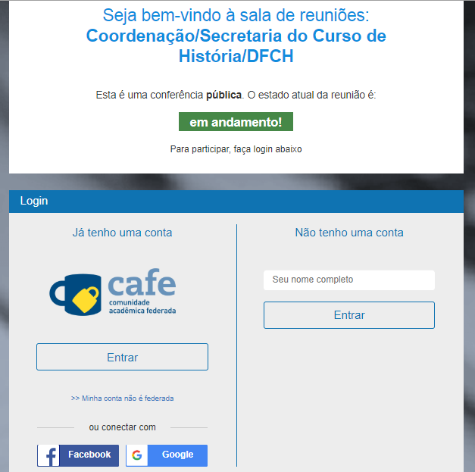

A partir do momento em que a Reunião é iniciada o “botão de cor verde aparece como EM ANDAMENTO”
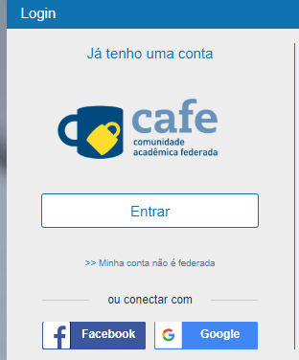
Esta é uma conferência pública. O estado atual da reunião é:
em andamento!
Para participar, faça login abaixo

Diferente de como estava no 7º Pto

E Nesse momento que você usuário membro, convidado e/ou participante entra em ação FAÇA seu login com as mesma credenciais (SIG – SIPAC, SIGAA) de acesso ao qual você entrou pela primeira vez ou que atualmente esta utilizando,
Obs: Pode haver mudança de sicronização de acesso, no ato em que possivelmente, o cidadão atualizar sua senha (caso haja mudança de senha)

12º Pto -Acesso principal, reforçando o 5º Pto – Após, selecionar a IES “Unifap” Prossiga para o próximo passo, insira e Selecione sua Instituição de origem.

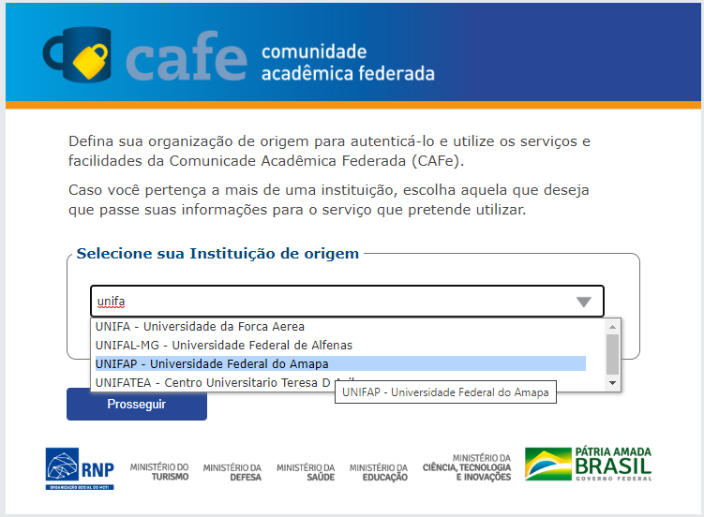
Aguarde o processamento do login.
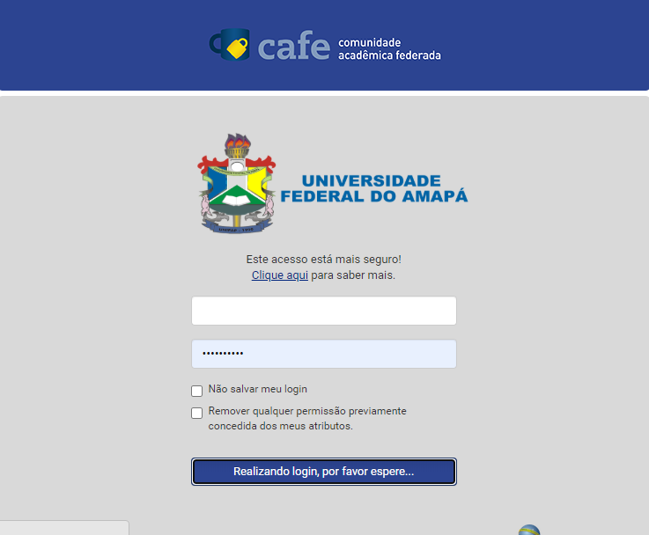

13º Pto -Acesso principal
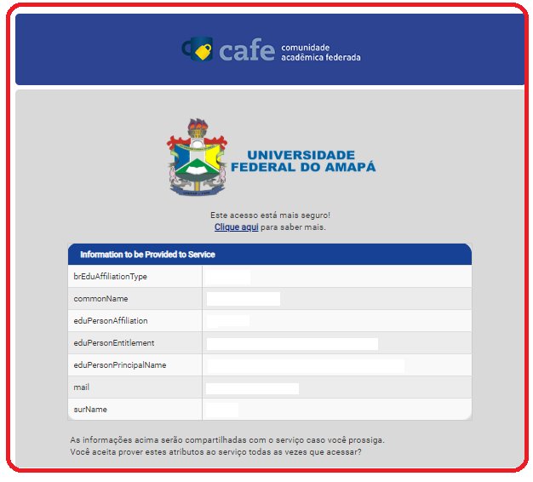
Nessa Etapa,
As informações acima serão compartilhadas com o serviço caso você prossiga.
Você aceita prover estes atributos ao serviço todas as vezes que acessar?
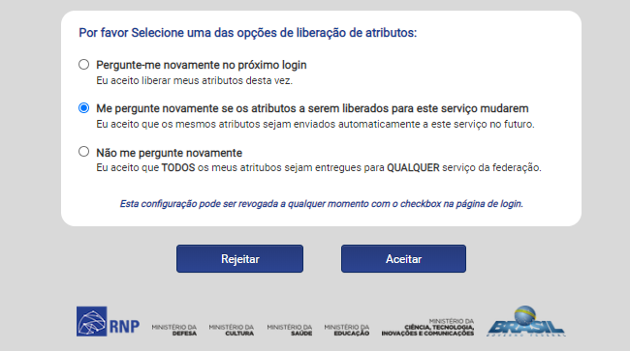
14º Pto -Acesso principal
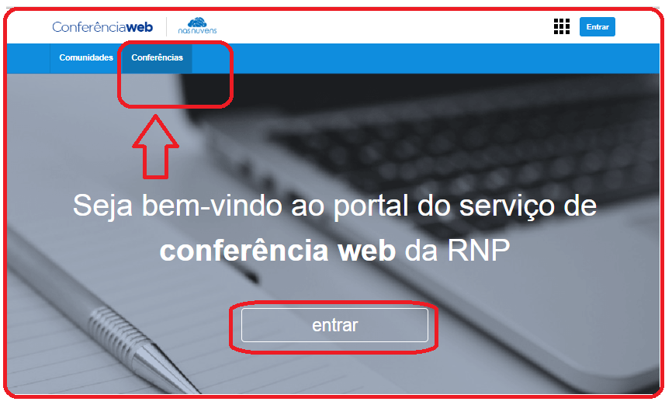
15º Pto –Acesso, editar perfil (Pedimos a gentileza para que TODOS, atualize seu perfil), principalmente o nome completo sem abreviação, e-mail.
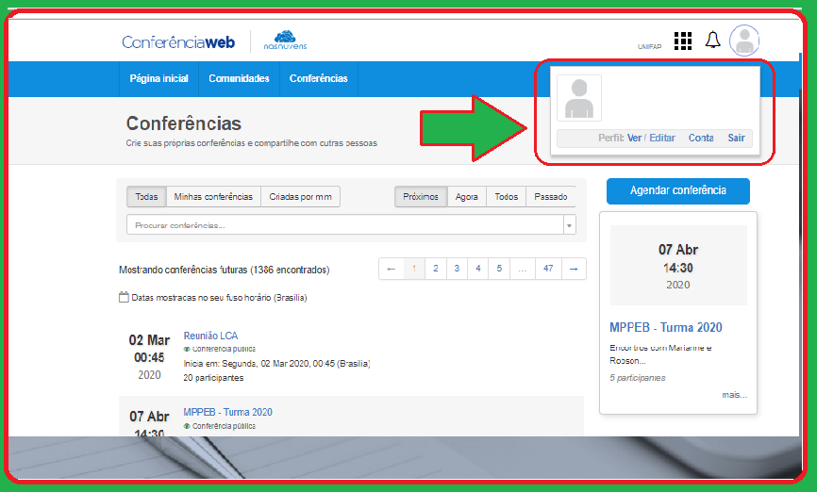

16º Pto –ACESSO, EDITAR PERFIL (Nessa etapa, prezado participante, você deverá atualizar seu email, telefone e principalmente ajustar seu nome completo), os demais itens fica a critério de cada usuário.

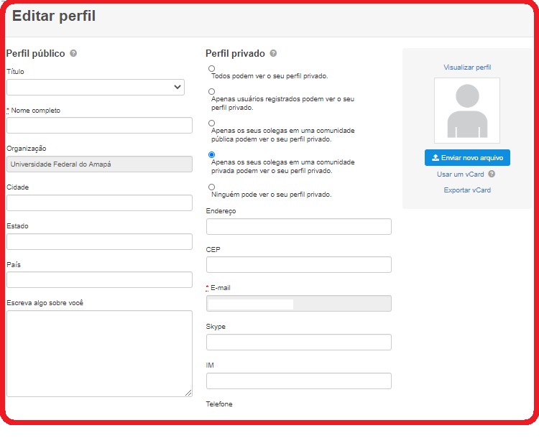

17º Pto – CONFERÊNCIAS (Nessa etapa, você poderá, crie suas próprias conferências e compartilhe com outras pessoas), no entanto, nosso FOCO e participar da reunião já configurada para atividades e demanda desta Coordenação.
17.1 – Procurar conferências já cadastrado exemplo:
Ex: 1 Reunião Comissão Covid19
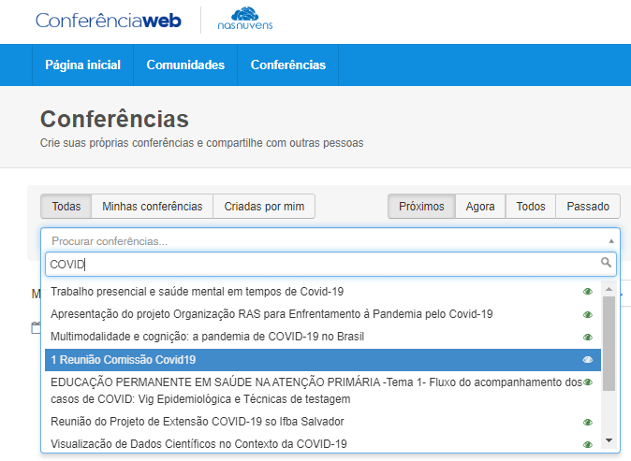
18º Pto – CONFERÊNCIAS (Nessa etapa após clicar na Mesma e possível identificar a reunião o qual, pretende participar ou foi convidada).
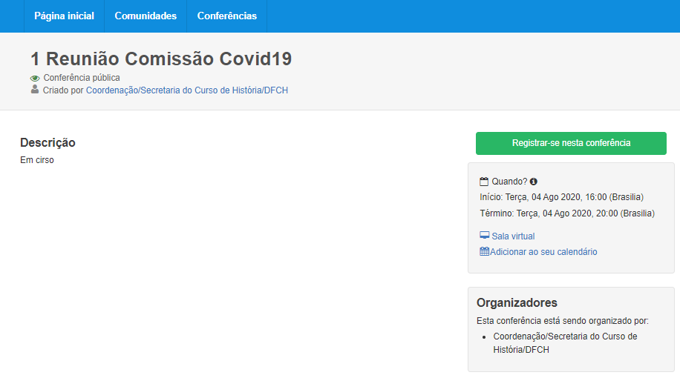

19º Pto – CONFERÊNCIAS (Nessa etapa após clicar em “REGISTRA-SE NESSA CONFERÊNCIA” Você está inscrito nesta conferência! – Aparecerá uma informação que foi registrado.
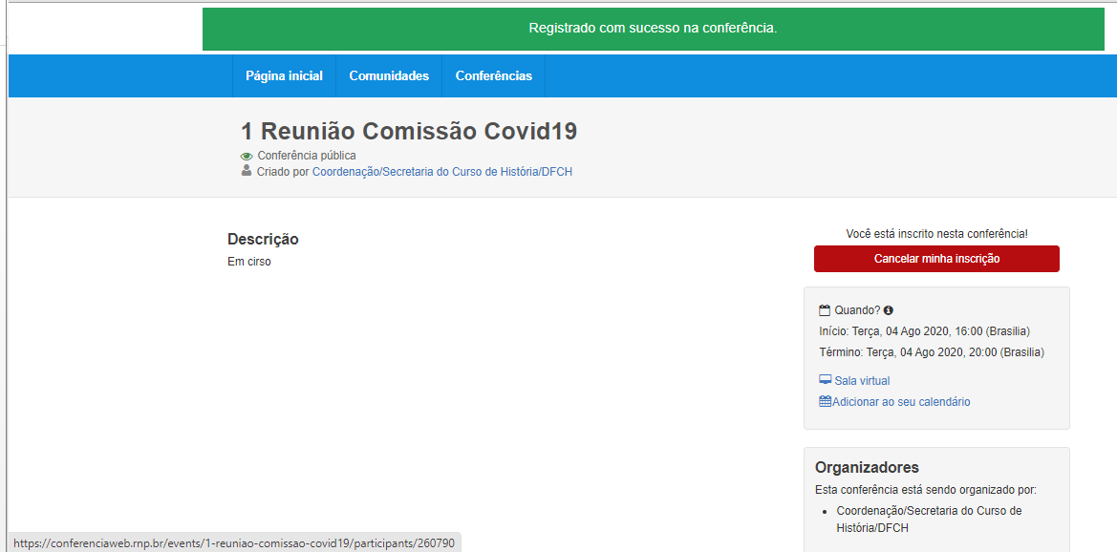
20º Pto – CONFERÊNCIAS Clique na Sala virtual para participar da Web conferência.
(Reunião, Atividades) - Atendimento ou qualquer outra atividade virtual, remotamente.
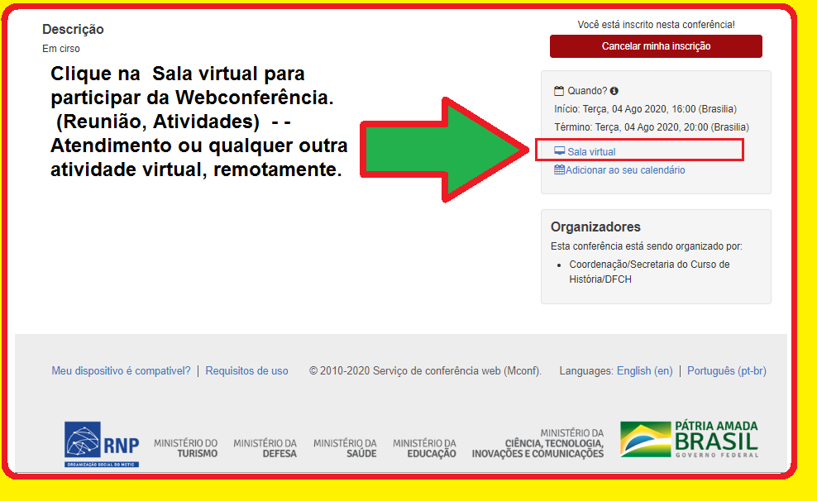

21º Pto – CONFERÊNCIAS Clique EM CONFIRMAR, pois, seu nome já estará logado - e ESCRITO. E de suma importância que ESTEJA COMPLETO E SEM ABREVIAÇÕES
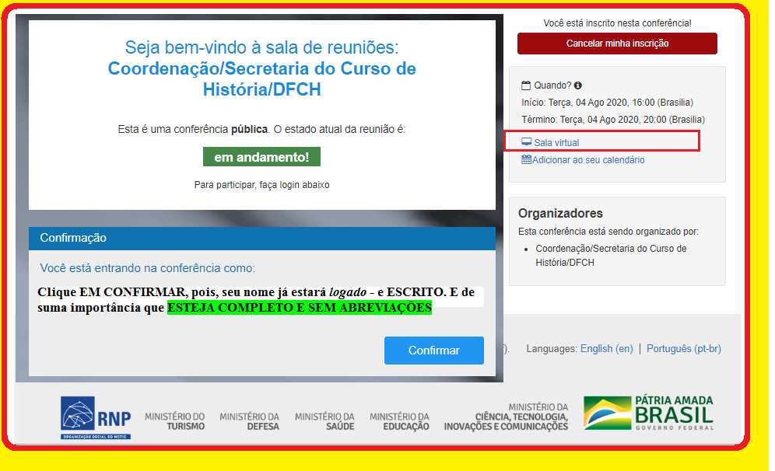

Informações complementares e opcional.

Elaborado por MARCOS SILVA ALBUQUERQUE, em 04/08/2020 às 16:22:3417:00.
Secretário Interino do Curso de História
Portaria de nº 2143/2019-UNIFAP

Procedimentos para o INFORME:
POP – Procedimento Operacional Padrão, a ser cadastrado, no SIG (SIPAC), encaminhar a
1 Sugestão da Secretaria do Curso, encaminhado à Coordenação do Curso
2 Colegiado do Curso de História (Andrius Noronha), homologação do Ad referendum.
3 DFCH (Marcos Vinicius)
4 DESPOL(Erder Bast)
5 Tornar documento público para compartilhar a informação e auxiliar outras pessoas que estão com dificuldades de trabalhar com o sistema do governo federal RNP. https://conferenciaweb.rnp.br/

COORDENAÇÃO DO CURSO DE HISTÓRIA LICENCIATURA/BACHARELADO
ATO REGULATÓRIO, PORTARIA Nº 921, DE 27 DE DEZEMBRO DE 2018 – MEC, Nº DE ORDEM 516, REGISTRO E-MEC Nº 201826964, D.O.U nº 249, seção 01, de 28/12/2018

IN20/20 - Instrução Normativa 20/2020 – CCH: POP – Reuniões Online

Dispõe sobre o procedimento para reuniões online, através do RNP - Rede Nacional de Ensino e Pesquisa) e outras providências.

A Coordenação do Curso de História da Universidade Federal do Amapá, no uso de suas atribuições legais e de conformidade com o disposto no art. 34 do Estatuto desta Universidade c/c o art. 01, art. 05, Inciso II e o art. 07, da Lei Federal nº 13.726/2018, de 08/10/2018.

CONSIDERANDO:
I – Art. 5 do Inciso II, da Lei 13.726/2018, “sugerir medidas legais ou regulamentares que visem a eliminar o excesso de burocracia”.
II – At. 1º do inciso II, da lei 12.527/2011, acesso a informações previsto no inciso XXXIII do art. 5º, no inciso II do § 3º do art. 37 e no § 2º do art. 216 da Constituição Federal
III – Ordem de Serviço nº 03/2017 – REITORIA/UNIFAP.
IV - RNP - Rede Nacional de Ensino e Pesquisa
EXPEDE a seguinte Instrução Normativa do curso:
Artigo 1º – a Referida Instrução normativa apenas efeitos administrativos da coordenação e secretaria do curso como meio de subsidiar e orientar nas reuniões remotas (online) através da ferramenta RNP do Governo Federal (https://conferenciaweb.rnp.br/login).
Artigo 2º – As Reuniões e Atendimento Online (Remotamente, tele trabalho coordenação do curso),
Artigo 3º – O Colegiado, não ficará “preso” apenas nesta forma de trabalho podendo utilizar outra ferramenta, de comunicação e reunião web.
Artigo 4º – Os casos omissos neste regulamento serão resolvidos pela Coordenação do Curso.
Artigo 5º – Esta Instrução Normativa entra em vigor nesta data, revogadas as disposições em contrário.

Macapá, 04 de agosto de 2020.

Andrius Estevam Noronha
– Coordenador do Curso de História Campus Marco Zero –
Portaria nº 0608/2018 – UNIFAP

Marcos Silva Albuquerque
– Secretário do Curso de História Campus Marco Zero –
Portaria nº 2143/2019 – UNIFAP

